11 дней в Южной Корее: маршрут.
Маршрут:
Москва→ Сеул → Капхён → Кёнджу → Пусан → Чеджу → Сеул→Москва
Билет из Москвы в Сеул 27 840р. и обратно 27 840р.
Дни 1–6. Сеул. Такси 6846р. Метро(3600р. По городу 20р.)
Сеул 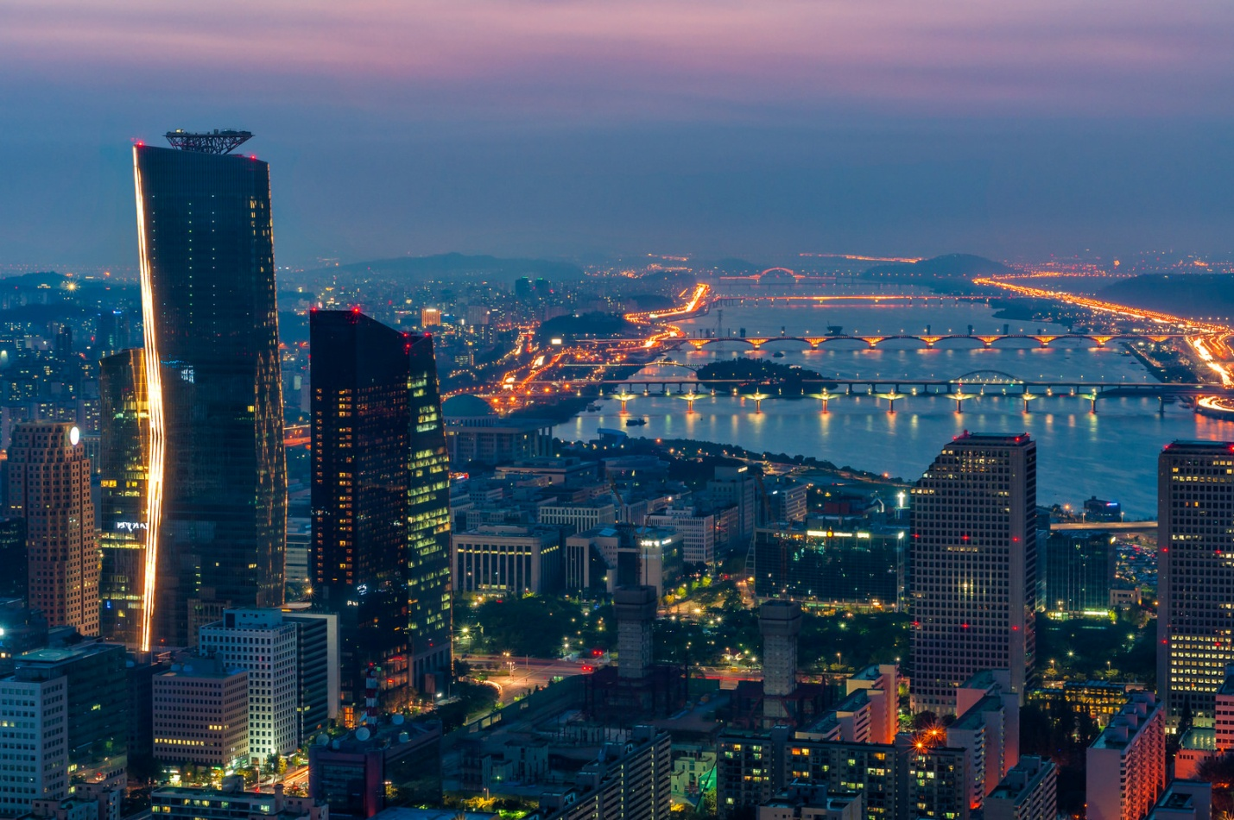
Шумный 10-миллионный мегаполис раскинулся на берегах реки Ханган в окружении живописных холмов. Здесь прекрасно уживаются восточные традиции и новейшие технологии: старинные королевские дворцы соседствуют с суперсовременными зданиями. Чтобы почувствовать атмосферу Сеула, заберемся на небоскрёб или гору и окинем взглядом весь город. Обойдём несколько величественных дворцов. Попробуем блюда корейской кухни и чай. Прогуляемся по паркам. Посмотрим на жизнь традиционного рынка. На достопримечательности Сеула выделим как минимум два дня. На один день можно отправиться в расположенный недалеко город Капхён.
В Сеуле я подобрала для вас оптимальные отели на три ночи:
Kimchee Gangnam Guesthouse(2 182р.)
Artview Hotel(2 335р.)
Дворцы Сеула
Современное государство Республика Корея с XIV по XIX вв. входило в состав государства Великий Чосон. Эта королевская династия оставила после себя в Сеуле Пять Великих Дворцов: Кёнбоккун (Gyeongbokgung), Чхандоккун (Changdeokgung), Чхангёнгун (Changgyeonggung), Кёнхигун (Gyeonghuigung) и Токсугун (Deoksugung).
Кёнбоккун
Главный из дворцов — Кёнбоккун (адрес: 161, Sajik-ro, Jongno-gu). Начнием знакомство с историей королевской династии здесь. Дворцовый комплекс огромен: чтобы обойти всю территорию, нам понадобится несколько часов. Время работы дворца зависит от сезона: летом он открыт с 09:00 до 18:30, в сентябре-октябре и марте-мае — с 09:00 до 18:00, с ноября по февраль — с 09:00 до 17:00. Дворец закрыт по вторникам. Билет стоит 3 000 вон(159,15руб.). По дворцу устраивают бесплатные туры на английском языке. Можем прийти в информационный центр и присоединиться к группе. Предварительная регистрация не нужна. Экскурсии начинаются в 11:00, 13:30 и 15:30.
К югу от дворца начинается площадь Кванхвамун (Gwanghamun‬). Это значимое для Сеула место, а потому многолюдное. На площади мы найдем памятники адмиралу Ли Сун Сину и королю Сечжону.
В конце площади мы увидите ручей Cheonggyecheon. В 2005 году здесь оборудовали большую рекреационную зону с пешеходными набережными. С тех пор место стало очень популярным для прогулок. Набережные расположены ниже проезжей части и защищены аллеями. После прогулки по набережной отправляемся исследовать следующий дворец — Чхандоккун.
Чхандоккун
Чхандоккун (адрес: 99, Yulgok-ro, Jongno-gu) называют Восточным дворцом, так как расположен он к востоку от главного — Кёнбоккуна. Обойти всю территорию за час не получится, особенно если хотим прогуляться по Секретному саду. Летом дворец открыт с 09:00 до 18:30, в сентябре-октябре и феврале-мае — с 09:00 до 18:00, с ноября по январь — с 09:00 до 17:30. Понедельник — выходной. Посещение дворца и сада обойдётся в 8 000 вон(424,41р.).
В Секретный сад можно попасть только в составе группы. Бесплатные экскурсии по саду на английском языке стартуют в 11:30, 13:30, 14:30 и 15:30, а по самому дворцу — в 10:30 и 14:30.
Чхангёнгун
Чхангёнгун (адрес: 185, Changgyeonggung-ro, Jongno-gu) расположился рядом с дворцом Чхандоккун — нужно пройти чуть восточнее. Летом дворец открыт с 09:00 до 18:30, в сентябре-октябре и феврале-мае — с 09:00 до 18:00, с ноября по январь — с 09:00 до 17:30. Понедельник — выходной день. Билет стоит 1 000 вон(53,05р.).
Чтобы посетить оставшиеся дворцы, придётся вернуться назад — Кёнхигун и Токсугун расположены к югу от главного дворца.
Кёнхигун
Вход во Дворец Кёнхигун (адрес: 1-126, Sinmunno 2(i)-ga, Jongno-gu) бесплатный. Дворец открыт с 09:00 до 18:00 ежедневно, за исключением понедельников.
Токсугун
Токсугун (адрес: 99, Sejong-daero, Jung-gu) вы найдёте, следуя от дворца Кёнбоккун по улице Sejong-daero. Если захотите посетить все дворцы в один день, отправляйтесь в этот в последнюю очередь. Он открыт с 09:00 до 21:00 каждый день, кроме понедельника. Билет стоит 1 000 вон(53,05р).
Деревня Bukchon Hanok Village
Ещё одно место, без которого посещение исторического центра Сеула будет неполным. Деревушка (адрес: 37, Gyedong-gil, Jongno-gu) раскинулась на холме к северу от дворцов Кёнбоккун и Чхандоккун. Здесь вы увидите традиционные корейские домики — ханок (Hanok).
Недалеко расположен парк Samcheong (адрес: 41, Waryonggongwon-gil, Jongno-gu). Особенно хорошо в парке золотой осенью и в апреле, когда расцветают вишни.
Где поесть?
Рядом с дворцом Кёнбоккун можно пообедать в закусочной Jalppajin Memil (адрес: 41-1, Jahamun-ro, Jongno-gu) или в ресторане Tosokchon (адрес: 5, Jahamun-ro 5-gil, Sajik-dong, Jongno-gu).
По дороге от Кёнбоккуна к Чхандоккуну можем заглянуть в Imun Seolnongtang — старейший ресторан Сеула. Его открыли в 1904 году (адрес: 38-13 Ujeongguk-ro, Gyeonji-dong, Jongno-gu).
Заглянем в расположенный неподалёку чайный дом Dawon (адрес: 11-4, Insadong 10-gil, Jongno-gu) и закажите традиционный корейский чай.
В Сеуле развита культура стрит-фуда. Отправляемся пробовать его на рынок Gwangjang (адрес: 88, Changgyeonggung-ro, Jongno-gu). Здесь любят перекусить местные жители и туристы, вокруг — шумно и атмосферно, а стрит-фуд — вкусный и недорогой. Открыт рынок с 08:30 до 23:00 каждый день, кроме воскресенья.
Ратуша Сеула
Начинаем знакомство с современной архитектурой Сеула с городской ратуши (адрес: 110, Sejong-daero, Taepyeongno 1(il)-ga, Jung-gu). Здание с асимметричным выгнутым фасадом, выполненное в авангардном стиле, расположено недалеко от дворца Токсугун.
Dongdaemun Design Plaza
Архитектурный шедевр известного архитектора Захи Хадид в стиле неофутуризм. В этом месте проходят показы мод. Попасть внутрь здания можно бесплатно. Вокруг здания — прекрасно обустроенное публичное пространство, где можно погулять. Dongdaemun Design Plaza (адрес: 281, Eulji-ro, Jung-gu) расположена недалеко от станции Dongdaemun History & Culture Park.
Пообедать неподалёку можно в ресторане Honam Jip (адрес: 5, Jong-ro 40ga-gil, Jongno-gu).
N Seoul Tower
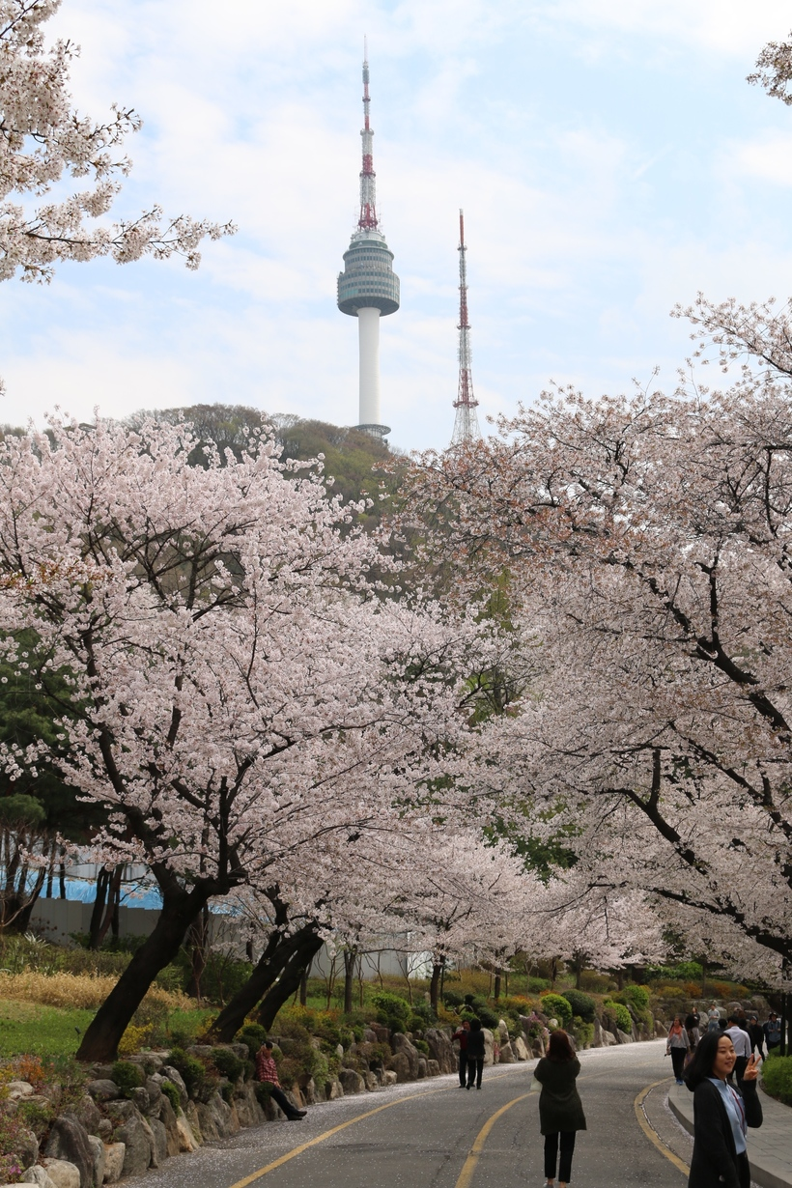
Далее отправляемся в парк Namsan (адрес: 105, Namsangongwon-gil, Yongsan-gu). Ближайшая станция метро — Myeong-dong. На вершине горы в парке расположена телебашня N Seoul Tower со стеклянной смотровой площадкой. Взрослый входной билет стоит 10 000 вон(530,43р.). Подняться на гору можно по канатной дороге. Билет туда-обратно стоит 9 500 вон(503,90р.).
Leeum Samsung Museum
К югу от парка Namsan находится комплекс из двух музеев Leeum (адрес: 60-16, Itaewon-ro 55-gil, Yongsan-gu). В первом — традиционное корейское искусство, во втором — работы современных корейских и иностранных авторов. Время работы музеев: с 10:30 до 18:00 ежедневно, кроме понедельника. Билет стоит 10 000 вон(530,43р.).
Пообедать можно в закусочной Sigol Bapsang (адрес: 235, Itaewon-ro, Hannam-dong, Yongsan-gu).
Капхён.
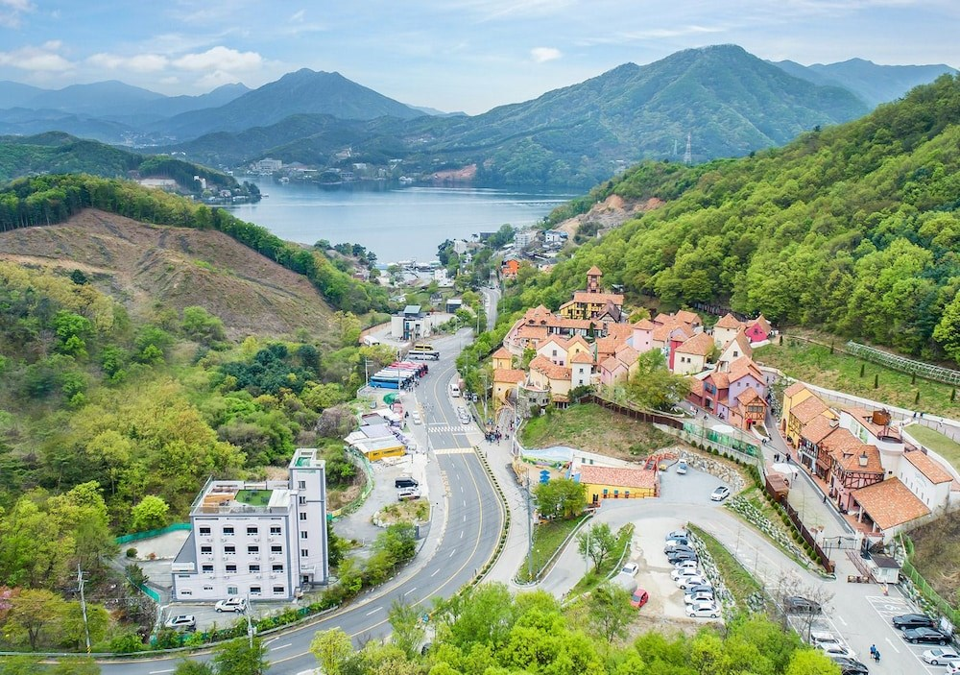
Добраться до Капхёна можно на метро (дорога займёт 2 часа). Нужная станция — Gapyeong, расположена на линии Gyeongchun. Можно доехать на поезде от станции Cheongnyangni до станции Gapyeong (дорога займёт 40 минут). На автомобиле вы доберётесь из центра Сеула до Капхёна за час.
3 главных достопримечательности в Капхёне: остров Нами, деревня «Маленькая Франция» и Сад утреннего спокойствия.
Namiseom — остров в форме полумесяца, объявивший о своей культурной независимости и ставший неформальным мини-государством Республикой Наминара. На Nami Island едут отдохнуть от городской суеты и побыть на природе. В любое время года это место выглядит живописно — весной множество туристов едет сюда наблюдать за цветением деревьев. Вход на территорию — 13 000 вон(689,55р.).
«Маленькая Франция» — тематический парк с домиками во французском стиле и миниатюрными достопримечательностями Франции. В этом месте любят устраивать фотосессии на фоне красочных построек и рядом с Маленьким принцем. Вход на территорию — 10 000 вон(530,43р).
Сад утреннего спокойствия — живописное место для прогулки среди цветущих растений, небольших водопадов и пагод. Особенно хорош сад в утреннем тумане. Вход на территорию — 9 500 вон(503,90р.).
Чтобы успеть посетить все места, удобнее отправиться в Капхён на автомобиле. Если всё же решите добираться сюда на общественном транспорте, между главными достопримечательностями ходит автобус-шаттл.
Дни 6–8. Кёнджу и Пусан
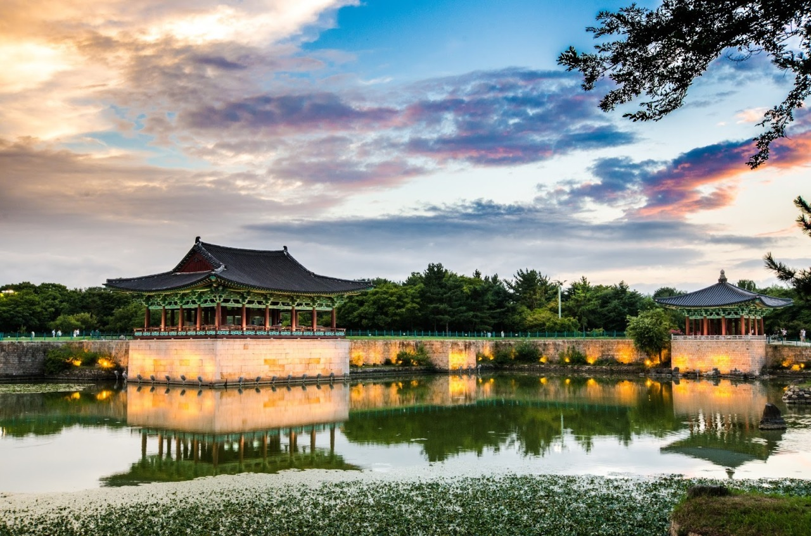
На пятый день едем в город Кёнджу. Город Кёнджу был столицей древнекорейского государства Силла. В городе сохранилось наследие этой эпохи. Самые примечательные образцы: монастырский комплекс Пульгукса (Bulguksa) и грот Соккурам (Seokguram), расположенные на территории национального парка. Вход в храм и грот стоит по 5 000 вон(265,21р.) каждый.
Вечером этого же дня отправляемся в Пусан, где я подобрала отели на две ночи. Расстояние между Кёнджу и Пусаном — 90 км. Добраться можно на автобусе или автомобиле. Дорога в обоих случаях займёт 1 час.
Hotel 25 Seomyeon(2 612р.)
Residence Mumum(2 803р.)
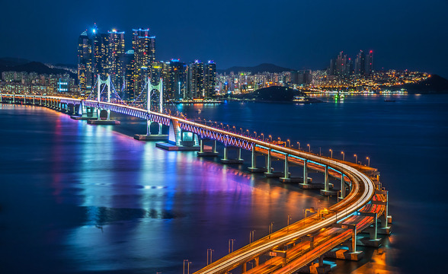
Пусан — второй по величине город Республики Корея и главный порт. Город знаменит своими пляжами. А в его окрестностях вы найдёте несколько великолепных природных и культурных достопримечательностей.
Погуляем по главному пляжу города Хэундэ (Haeundae). С него открывается замечательный вид на город.
Посетим Храм Помоса (Beomeosa), созданный в VII веке, и красочную культурную деревню Камчхон (Gamcheon Culture Village), раскинувшуюся на холме.
Советую также съездить в природный парк Тхэджондэ (Taejongdae), известный своими скалами и маяком.
На Пусан стоит выделить как минимум один день. А после предлагаем отправиться на остров Чеджудо прямым перелётом из Пусана. Дорога займёт один час.
Дни 8–10. Остров Чеджудо
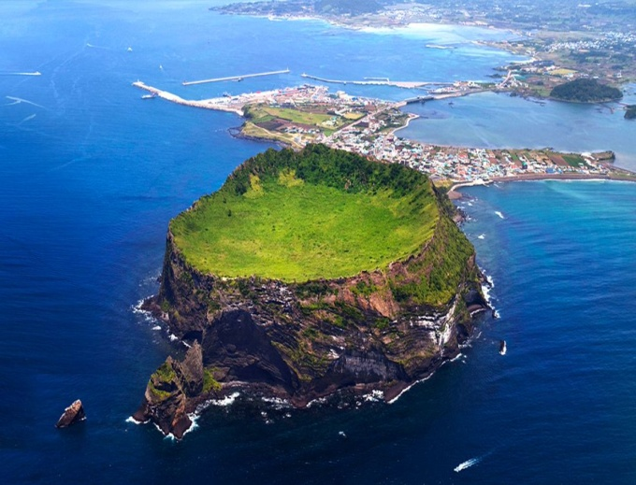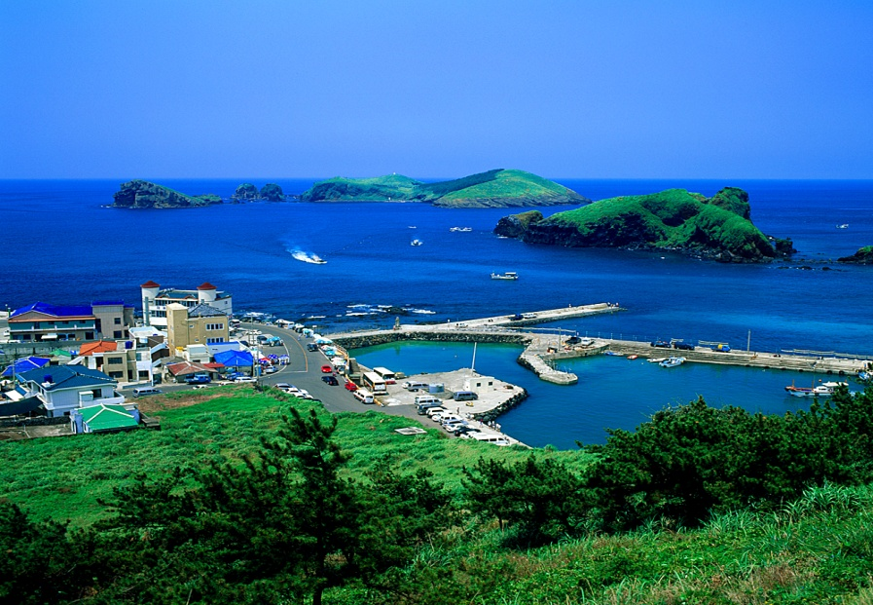
На посещение острова выделите целый день и часть следующего. Из Чеджу, столицы острова, прямым рейсом возвращаемся в Сеул. Дорога займёт чуть больше часа. Чеджудо — остров вулканического происхождения и главный курорт страны. В центре острова расположен потухший вулкан Халласан (Hallasan) — самая высокая вершина Республики Корея. Вокруг неё — национальный парк с пешеходными тропами, две из которых ведут к вершине вулкана. Вход на территорию парка свободный.
В вулканической лаве на острове образовалась пещера Манджангуль (Manjanggul) — ещё одна достопримечательность Чеджудо. В ней проложена туристическая тропа. Вход на территорию — 2 000 вон(106,09р.).
Главное must-visit место на острове — потухший вулкан Seongsan Ilchulbong, или Sunrise Peak. Как следует из названия, в это место нужно ехать встречать рассвет. Расположен вулкан на самом востоке острова. К его кратеру ведёт лестница, а с вершины открывается великолепный вид на остров и пик Халласан. Вход на территорию парка — 2 000 вон(106,09р.).
Отели в городе Чеджу на две ночи:
Hotel Maple(41 157р.)
Hotel Tong Yeondong Jeju(2 732р.)
Дни 10–11. Сеул
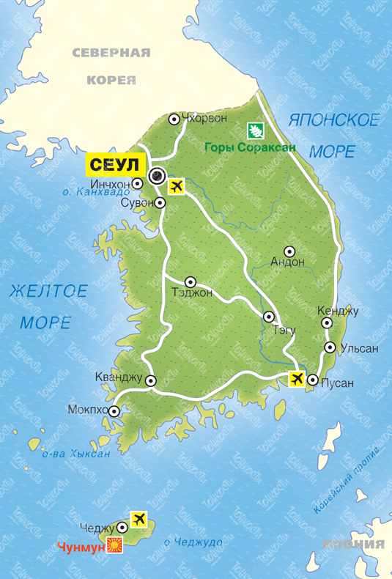
Kimchee Gangnam Guesthouse(2 182р.)
Artview Hotel(2 335р.)
Последний день проведем в Сеуле. Отели на последнюю ночь:
В Сеуле всегда большие пробки, поэтому передвигаться лучше на метро. Чтобы не запутаться в станциях, скачаем официальное приложение Subway Korea.
Передвижение по городу очень удобно планировать в мобильном приложении maps.me. Чтобы найти указанные в маршруте места, достаточно предварительно скачать карту города, а затем пользоваться приложением в режиме офлайн.
В качестве подарка из Сеула стоит привезти чай, женьшень, косметику, веер и печать тоджан (Dojang Stamp).
В Сеуле стоит попробовать кимчи (kimchi) — блюдо из квашеной капусты, сундупу чжигэ (soondubu jiggae) — рагу по-корейски, соллонтан (seolleongtang) — говяжий суп, топокки (ddukbokkie) — рисовые лепёшки, такчук (dakjuk) — блюдо из риса и курицы, яннём тундак (yangnyeom tongdak) — куриное блюдо, чапчхэ (japchae) — лапша с овощами, и на десерт корейские пирожки — хоток (hoeddeok).
Несколько правил этикета: традиционное корейское приветствие — лёгкий поклон, рукопожатием пользуются реже; в Корее не приняты проявления чувств на публике; отдают и принимают вещи корейцы только двумя руками; давать чаевые не принято.
Валюта Республики Корея — южнокорейская вона (1 вон равны приблизительно 0,05р.).
Итого: 80 000р.

